苏科版九年级物理第一学期期中测试卷6
一、选择题（共12小题，每小题2分，满分24分）
1、（2010•北京）如图所示的用具中，属于省力杠杆的是（ ）
A、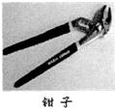 B、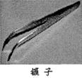
C、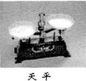 D、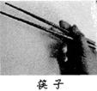
2、（2009•茂名）下列现象中，通过做功改变物体内能的是（ ）
A、两手相互摩擦，手发热 B、用火炉烧水，水的温度升高
C、阳光照射石板，石板温度升高 D、用热水泡脚，脚感觉暖和
3、（2010•成都）如图所示，是上海世博会中国馆一“东方之冠”．在一次参观中，李先生乘电梯上楼，在电梯匀速上升的过程中，李先生的（ ）
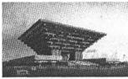
A、动能不断增大 B、重力势能不断增大
C、动能转化为重力势能 D、重力势能转化为动能
4、（2010•宁夏）保密室有两道门，只有当两道门都关上时（关上一道门相当于闭合一个开关），值班室内的指示灯才会发光，表明门都关上了．图中符合要求的电路是（ ）
A、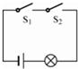 B、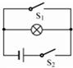
C、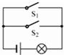 D、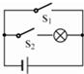
5、（2009•德州）如图所示的杠杆处于平衡状态，若使弹黄秤的示数变为原来的1/2，杠杆仍然保持平衡状态，可以采取哪些措施（ ）
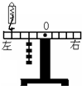
A、把弹簧秤向左移动一个小格 B、减少三个钩码
C、把钩码向左移动一个小格 D、把钩码向右移动一个小格
6、（2010•宜昌）摩托车上的热机工作时提供动力的是（ ）
A、吸气冲程 B、压缩冲程
C、做功冲程 D、排气冲程
7、中考体育跳绳项目测试中，小明同学在lmin内跳了120次，则他跳绳时的功率大约是（ ）
A、0.5W B、5W
C、50W D、500W
8、（2010•广东）某建筑工地要将同一个箱子从地面搬上二楼，如果分别采用如图所示的两种方式搬运，F₁和F₂做功的情况，以下判断正确的是（ ）
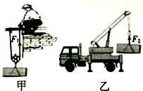
A、两种方式机械效率一定相等 B、两种方式功率一定相等
C、两种方式所做的总功一定相等 D、两种方式所做的有用功一定相等
9、（2009•威海）如图所示，在探究并联电路中的电流关系时，小明同学用电流表测出A、B、C三处的电流分别为I_{A}=0.5A，I_{B}=0.3A，I_{C}=0.2A，在表格中记录数据后，下一步首先应该做的是：（ ）
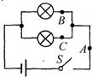
A、整理器材，结束实验 B、分析数据，得出结论
C、换用不同规格的小灯泡，再测出几组电流值 D、换用电流表的另一量程，再测出一组电流值
10、（2008•泰州）用两个相同的加热器，分别对质量相等的甲、乙两种液体加热，其温度随时间变化的图象如图所示，由图象可知（ ）
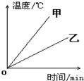
A、甲的比热容比乙大 B、甲的比热容比乙小
C、甲和乙的比热容相等 D、开始加热时，甲和乙的比热容为零
11、（2009•兰州）在如图所示的电路中，闭合开关S，能用电压表测量L₁两端电压的正确电路是（ ）
A、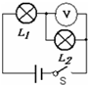 B、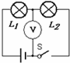
C、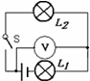 D、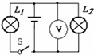
12、（2009•雅安）如图所示，定滑轮重2N，动滑轮重1N．物体A在拉力F的作用下，1s内将重为8N的物体A沿竖直方向匀速提高了0.2m．如果不计绳重和摩擦，则以下计算结果正确的是（ ）
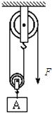
A、绳子自由端移动速度为0.6m/s B、滑轮组的机械效率为88.9%
C、拉力F的功率为1.8W D、拉力F的大小为5N
二、填空题（共12小题，每空1分，共30分）
13、教室内照明电路的电压是 _________ V；夜晚马路两边的路灯同时亮，早晨路灯同时熄灭，仔细观察后还是发现路灯是 _________ ；两个灯泡接在同一电路中，若通过两灯泡的电流相等，则这两个灯泡 _________ （选填“串联”“并联”“串联或并联”）．
14、（2008•广东）如图所示，运动员射箭时用力将弓拉开，在放开箭的瞬间，弓的 _________ 能转化为箭的 _________ 能，箭在空中向上飞行的过程中，箭的 _________ 能增大．
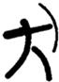
15、汽油机的一个工作循环由四个冲程组成，其中在压缩冲程中，气体的温度升高，是通过 _________ 方式增加内能的．为了降低汽缸体的温度，汽缸外有一个水箱体，使汽缸被水包围着，这是通过热传递的方式减少汽缸内能的，用水来包围汽缸是因为水的 _________ ．
16、（2009•上海）一木块在大小为10牛的水平拉力作用下，10 秒内沿水平地面前进 5 米，则拉力做的功为 _________ 焦，功率为 _________ 瓦；若木块重30牛，在此过程中重力对木块做的功为 _________ 焦．
17、如图所示，电流表、电压表的示数分别为 _________ ．
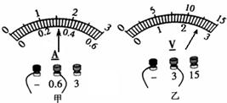
18、如图所示，杆秤秤砣的质量为0.1千克，杆秤的质量忽略不计．若杆秤水平静止时，被测物和秤砣到秤纽的距离分别为0.05米、0.2米，则被测物的质量为 _________ 千克．若秤砣有缺损时，则杆秤所示的质量值 _________ 被测物的真实质量值（选填“小于”、“等于”或“大于”）．
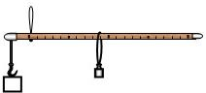
19、（2011•山西）如图所示，试在两个虚线框内，选填“电源”和“开关”的符号，并满足当开关都闭合时两灯组成并联电路．
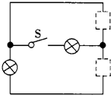
20、如图所示，将一张卡片对折，在开口处一边剪两刀，然后将橡皮筋套在开口边，使这张卡片跳起来的做法是 _________ ；卡片能跳起来的原因是 _________ ．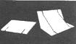
21、现在地震时有发生，于是人们开始重视加固维修房屋，常常可以看到图示的场景．假如该工人通过滑轮把50㎏的水泥缓缓提升4m到房顶，所用拉力约300N．该机械的效率约为 _________ ．若匀速提升水泥的质量变为100㎏，该动滑轮的机械效率变 _________ ．（g=10N/kg）
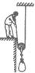
22、在图中，能否比较各杯中水的内能的大小：①能否比较 _________ ；
②理由是 _________ ．
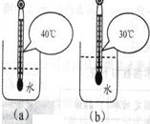
23、（2010•盐城）用煤气灶把1kg、初温为20℃的水烧到70℃，消耗了10g煤气．则：
（1）水吸收的热量为 _________ J．
（2）煤气完全燃烧放出的热量为 _________ J． （煤气的热值为4.2×10⁷J/kg）
（3）煤气灶烧水的效率为 _________ %．
24、（2010•徐州）如图所示，a、b为竖直向上抛出的小石块在上升过程中动能和重力势能随高度变化的两条图线（不计空气阻力），其中 _________ 是动能﹣高度关系图线，小石块达到的最大高度为 _________ m，小石块在最高点时的机械能为 _________ J．
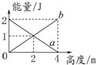
三、解答题（共9小题，满分46分）
25、（1）为使杠杆ON在图位置能保持静止，需在M点施加一个力F．画出物体A对杆的拉力的力臂和在M点对杆的最小拉力F的示意图．
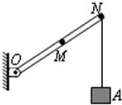
（2）如图所示，是小敏同学在某次实验探究中连接的电路，请您在右边的方框内画出对应的电路图．
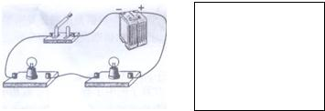
26、在探究杠杆平衡条件的实验中，，如果实验前杠杆右侧高，左侧低，则可将左侧的平衡螺母向 _________ 调节，使其在水平位置平衡．如图所示，在支点左侧20cm刻度处挂3个重均为0.5N的钩码，在支点右侧15cm刻度处用弹簧测力计拉杠杆，使其水平平衡．要使弹簧测力计示数最小，弹簧测力计的拉力应沿 _________ 方向，此时读数为 _________ N．实验中使杠杆在水平位置平衡目的是 _________ ．
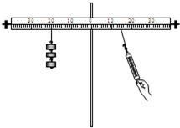
27、如图所示是“比较水和沙子吸热升温的属性”的实验装置．
①除了图示的器材外，本实验还需要的测量工具有秒表和 天平；水和沙子吸热的多少是通过 加热时间来反映的（选填“温度计示数”或“加热时间”）．实验发现水和沙子升高相同的温度时，沙子需要的加热时间短．由此可知沿海地区昼夜气温变化比内陆地区气温变化小的原因是水的比热容比泥土和沙子的比热容大．
②关于该实验的变量控制，下列要求中不正确的是 B（填字母）
A．采用相同的加热方法（如酒精灯火焰的大小，与烧杯底的距离等）
B．烧杯中分别装入相同体积的水和沙
C．使用相同的烧杯
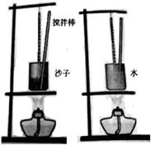
28、如图所示的实验是探究动能大小与 _________ 的关系，实验中使小车从同一斜面的同一高度处滑下，目的是 _________ ．观察 _________ 判断小车动能的大小，实验发现b图中小车把木块推得更远，你能得出的结论是 _________ ．
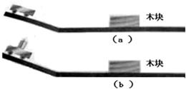
29、（2010•南昌）瑞瑞同学在中考物理实验加试时，对串联电路电压规律进行了探究．
【猜想与假设】：串联电路总电压等于各用电器两端的电压之和设计与进行实验：
（1）按图所示的电路图连接电路；
（2）闭合开关，用电压表测出L₁两端的电压；
（3）在测L₂两端的电压时，瑞瑞同学为了节省实验时间，采用以下方法：电压表所接的B接点不动，只断开A接点，并改接到C接点上；
（4）测出AC间的电压．
【交流与评估】：
（1）在拆接电路时，开关必须 _________ ；
（2）瑞瑞同学用上面的方法能否测出L₂两端的电压？为什么？ _________ ．
（3）方法改进后，所测出AB、BC、AC间的电压记录在下面表格中．分析瑞瑞同学的实验数据可以得出的结论是：串联电路总电压 _________ 各用电器两端的电压之和（填“等于”或“不等于”）．
AB两点间的电压U_{AB}/V | BC两点间的电压U_{BC}/V | AC两点间的电压U_{AC}/V
1.4 | 2.4 | 3.75
（4）这个实验在设计方案上还存在的不足之处是： _________ ．
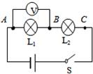
30、（2010•福州）小刚小组探究了影响滑轮组机械效率的因素后，联想斜面也是一种机械，那么斜面的机械效率与斜面的哪些因素有关呢？小刚猜想斜面的机械效率可能跟斜面的粗糙程度有关，小萌猜想可能跟斜面的倾斜程度有关．于是他们将一块长木板的一端垫高，构成长度一定、高度可调的斜面，用弹簧测力计拉着同一木块沿不同的斜面匀速向上运动，如图28所示．下表是他们实验记录得有关数据．
实验  次数 | 斜面  倾角 | 斜面  材料 | 物重  G/N | 斜面高  度h/m | 沿斜面  拉力F/N | 斜面长  s/m | 有用功  W_{有}/J | 总功  W_{总}/J | 机械效率η
1 | 30° | 玻璃 | 7 | 0.5 | 4.9 | 1 | 3.5 | 4.9 | 71.4%
2 | 30° | 木板 | 7 | 0.5 | 6.0 | 1 | 3.5
3 | 30° | 毛巾 | 7 | 0.5 | 6.5 | 1 | 3.5 | 6.5 | 53.8%
4 | 20° | 木板 | 7 | 0.34 | 4.9 | 1 | 2.38 | 4.9 | 48.6%
5 | 15° | 毛巾 | 7 | 0.26 | 5.1 | 1 | 1.82 | 5.1 | 35.7%
（1）在第1、2、3次实验中，选用玻璃、木板、毛巾作为斜面表面的材料，是为了 _________ ．
（2）在第2次实验中，拉力做的总功是 _________ J，斜面的机械效率是 _________ ．
（3）分析第1、2、3次实验数据，可以得出：当其他条件一定时， _________ ．
（4）若通过分析第1、4、5次实验数据，得出斜面倾斜程度越大，斜面的机械效率越大．你认为存在的问题是： _________ ．
（5）实验中还发现，斜面材料相同时，斜面倾角越小，越 _________ （选填“省力”或“费力”）．
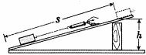
31、（2009•湛江）质量为40kg的小明同学骑着一辆质量为10kg自行车在平直公路上匀速行驶，在5min内行驶了1500m的路程．求：
（1）小明骑自行车行驶的速度为多少 m/s？
（2）若小明骑车时受到的阻力为50N，该同学骑车行驶5min克服阻力做了多少焦耳的功？
（3）小明骑自行车与地面总的接触面积为20cm²，则该同学骑车行驶时对地面的压强为多少？（取g=10N/kg）
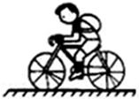
32、（2010•南通）如图所示，工人师傅用一个定滑轮和动滑轮组成滑轮组，把重为500N的箱子匀速提升5m，动滑轮的质量为8kg，不计绳重和摩擦，取g=10N/kg．
（1）在图中用笔画线代替细绳组装滑轮组．
（2）在向上提升箱子的过程中，人对绳子的拉力为多大？
（3）在向上提升箱子的过程中，滑轮组的机械效率为多少？．
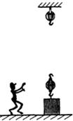
33、无锡尚德太阳能公司在研发太阳能电池板领域处于国际领先地位，你可以在无锡的许多街道上看到这种电池板，它们会把大量的太阳能转化为电能．最近，科技人员设计了一种可移动式太阳能水上漂浮房，在其屋顶安装了太阳能电池板，接收太阳能的功率为9.0×10³W，能为该房供应热水和在水上移动等提供能量．若电池板吸收的太阳能全用来提供推动漂浮房前进所需的能量，恰能使漂浮房在平静的水面上以恒定功率沿直线运动（运动过程中受到的阻力不变）．从某一时刻开始，漂浮房受到水平方向的牵引力F随运动时间t的变化关系如图所示，t=50s后，漂浮房以2.5m/s的速度做匀速直线运动．
（1）太阳能电池板的能量转化是怎样的？
（2）则在整个运动过程中，漂浮房受到的阻力大小为多少牛？
（3）太阳能转化为机械能的效率是多少？
